**I51**

OPCIÓN

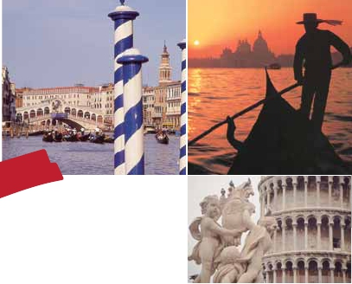

**I50**

ITALIA SOÑADA

**1** noche en Milán,**2** en Venecia, 1 en Florencia y**3**/**4** en Roma

••

••

••

**MEDIAPENS**

**P** **ENSIÓN** **COM**

MEDIA PENSIÓN:

**Además de las visitas panorámicas a Venecia, Florencia y Roma**

**se incluye:**

Crucero por las típicas islas venecianas.

Roma barroca: Plaza Navona y Fontana de Trevi.

Museos Vaticanos. Capilla Sixtina.

Desayuno buffet más 7 cenas.

TODO INCLUIDO:

Todo lo especificado para la MP más 5 almuerzos y además:

Preciosa excursión a Nápoles y Capri.

**IÓN**

**O PLE** **TA**

**A**

8

días, 7 ó 12 comidas y 12 visitas ...  desde

1.095 $

Inicio Milán - Fin Roma

los cuatro puentes de piedra que salvan un

foso circular, en el propio jardín hay un cúmulo

de estatuas que representan a los paduanos

han sido los antiguos palacios papales, el gran

patio de la Piña, la sala de la Cruz, la Galería de

los Candelabros, la de los tapices, la de los ma-

lidad de visitar también Pompeya (los que lo

deseen). Visita de las ruinas consideradas, con

razón, entre las más importantes y completas

**DÍA 1.** (Lunes)**MILÁN**

más importantes del pasado; la Basílica de

pas, la sala Sobiesky y de la Inmaculada, al final

del mundo. Con el guía local visitaremos los res-

Llegada a Milán. Asistencia en el aeropuerto y

San Antonio construida para albergar el se-

entraremos en la Capilla Sixtina, con todos sus

tos de esta colonia romana que el volcán Vesu-

traslado al hotel. Tiempo libre en esta ciudad,

pulcro del Santo. Continuación del viaje hacia

frescos restaurados. Después pasaremos a la

bio sepultó el 24 de agosto del año 79 después

en la que destaca su espléndida catedral de es-

Florencia, cuna y centro del Renacimiento. Al-

Basílica de San Pedro, construida en el lugar

de Cristo. Pasearemos por sus empedradas ca-

tilo gótico; la Galería de Víctor Manuel II; el Tea-

muerzo (para pax. TI). Visita panorámica de

del Martirio del Santo y reconstruida después;

lles, entraremos en algunas casas para conocer

tro de la Scala, con su interesante Museo de la

la ciudad; tras los pasos le Leonardo y Miguel

de ella destaca imponente su cúpula, obra

mejor la vida y la exquisitez de estos pompeya-

Música, etc. Cena y alojamiento.

Ángel, nos acercaremos a conocer las claves

maestra de Miguel Ángel. En su interior se con-

nos que vivieron hace casi 2.000 años.

del Renacimiento. En la Catedral de Santa Mª

servan importantes tesoros, entre ellos “La Pie-

**DÍA 2.** (Martes)**MILAN-VERONA-VENECIA**

de las Flores, contemplaremos su magnífica

dad” de Miguel Ángel, el “Baldaquino” de Ber-

**DÍA 8.** (Lunes)**ROMA**

Desayuno buffet. Mañana libre donde podrá

cúpula del arquitecto Brunelleschi. Visitaremos

nini, situado encima de la tumba de San Pedro,

Desayuno buffet. A la hora que se indique,

visitar la Galería Víctor Manuel; “El Duomo” (la

también la Plaza de la Signoria, el Palacio de

en bronce dorado, y los monumentos fúnebres

traslado al aeropuerto de Roma. Fin del viaje y

Catedral gótica más grande de Italia); el Casti-

Gobierno de los Medici y el Campanille de

de los papas realizados a través de los siglos

de nuestros servicios.

llo Sfforza, etc… Salida hacia Verona, la ciu-

Giotto. Resto del día libre. Los que lo deseen

por los artistas más ilustres. Terminaremos en

dad de Romeo y Julieta. Verona está cons-

tendrán la oportunidad de visitar la Academia,

la magnífica Plaza de San Pedro, la Columnata

truida casi por completo con el mármol rosa y

donde podrá disfrutar contemplando el famoso

de la misma, una de las más grandes del

blanco caracteristico de la región, que tiene un

“David” de Miguel Ángel y otras obras maes-

mundo, es de Bernini, una vez más el artista eli-

especial matiz rosado que da la sensación de

tras. Cena y alojamiento.

gió la forma oval, definida por cuatro filas de

que el sol se está poniendo perpetuamente.

Tiempo libre para visitar la casa de Julieta, si-

**DÍA 5.** (Viernes)**FLORENCIA-ASIS-ROMA**

columnas, que sin embargo, parecen una sola

para el que se sitúe sobre los dos focos de la

**INCLUIDO EN EL TOUR**

tuada cerca de Piazza Erbe, una compacta ca-

Estancia en régimen de media pensión o

elipsis, en cuyo centro está el Obelisco. Tiempo

l Traslados aeropuerto-hotel-aeropuerto.

sona medieval con su típico balcón. Asimismo

pensión completa (según opción elegida).

libre durante el cual tendrá oportunidad de vi-

l Guía correo y asistencia desde el

podrá contemplar su gloriosa Arena Romana

Salida hacia Asís. Visitaremos la Basílica de

sitar por su cuenta las Basílicas Mayores y

primer momento de llegada a Italia

del siglo I, la tercera estructura de esta clase,

San Francisco, el más bello de todos sus tem-

Catacumbas; Santa María la Mayor, la más

hasta el final.

por tamaño, de todo el mundo, que a menudo

plos, con frescos de Cimabue y Giotto y los

bella y antigua (IV siglo) de las Basílicas dedi-

l Autopullman para el recorrido dentro

se utiliza como sede de festivales de Ópera.

pintores de la escuela florentina. Continuación

cadas a María Madre de Cristo, con sus mara-

de Italia.

Continuación del viaje hasta Venecia, un cen-

tenar de islas conectadas, como si se tratase

de una fabulosa cadena genética, por docenas

de puentes que nos llevarán de una maravilla a

otra. Cena y alojamiento. Si lo desea participe

en una visita nocturna a Venecia.

**DÍA 3.** (Miércoles)**VENECIA**

Estancia en régimen de media pensión o pen-

sión completa, (según opción elegida). Por la

mañana, traslado hacia la Plaza de San Mar-

del viaje hasta Roma. Almuerzo (para pasa-

jeros en TI). Presentamos la capital del Tiber

con una visita panorámica en autobús al co-

razón de la Roma antigua, conociendo la Isla

Tiberina y el Trastevere, las colinas del Aven-

tino y la colina del Palatino, esta última con-

tiene los más antiguos recuerdos de Roma: la

belleza de este lugar, con restos arqueológicos,

la riqueza de su vegetación y sus maravillosas

vistas hacen de él uno de los más hermosos lu-

gares de la ciudad. Asimismo podremos admi-

villosos mosaicos y las reliquias de la cuna de

Jesús. Se continúa hacia San Juan de Letrán;

catedral de Roma y primera residencia de los

Papas con obras de arte de la Edad Media al

Barroco. Recorriendo la primera parte de la Vía

Apia Antigua, con vista de la Capilla del Domine

Quo Vadis, se llega a las Catacumbas (de Do-

mitilla o San Calisto) donde una guía especiali-

zada les mostrará estos cementerios subterrá-

neos, primeros lugares de sepultura de los

Cristianos y Judíos. Resto del día libre.

l Estancia en hoteles indicados o

similares, en habitaciones dobles con

baño o ducha.

l Comidas: MP 7 cenas. (Bebidas no

incluidas).

l Visitas con guía local: Panorámica del

conjunto de S. Marco en Venecia;

Panorámica de Florencia. Panorámica

de Roma. Museos Vaticanos y Capilla

Sixtina con entradas.

l Visitas explicadas por nuestro guía

correo: Visita a Verona; Visita a Padua;

cos. Efectuaremos un recorrido en barco por la

rar también el Coliseo, el Circo Máximo, o el

Visita a Asís; Roma barroca.

laguna y las bellas islas venecianas disfrutando

de bellísimas vistas de Venecia ciudad única en

el mundo y de las islas de Murano y Lido. Em-

pezaremos nuestra visita panorámica (incl.) por

la impresionante Plaza de San Marcos, en la

que se reúne arte griego, medieval, bizantino y

veneciano, formando un maravilloso conjunto

arquitectónico con la Basílica de San Marcos,

la Torre del Reloj, el puente de los Suspiros,

Campanille y Palacio Ducal. Visita a una fábrica

de cristal de Murano. Resto del tiempo libre. Si

lo desea participe en un paseo en góndola por

los típicos canales venecianos. Regreso en

Arco de Triunfo de Constantino, del año 315

d.C y la Plaza de Venecia y el Campidoglio, la

más famosa de las siete colinas de la ciudad de

Roma, de la que destacamos su plaza con sus

fachadas, pavimentos y escaleras, todo ello di-

señado por Miguel Ángel. También disfrutare-

mos de las vistas del Foro Romano, el que fuera

centro político, religioso y comercial de la anti-

gua Roma. Por la tarde realizaremos la visita

incluida de Roma barroca; recorrido por las

principales plazas de la ciudad, visitando la fa-

mosa Fontana de Trevi, Panteón y la especta-

cular Plaza Navona. Cena y alojamiento.

**DÍA 7.** (Domingo)**ROMA**

**(Excursión a Nápoles y Capri)**

Estancia en régimen de MP. o PC. Preciosa

excursión incluida de todo el día a Nápoles y

Capri (opc. TI). Salida por la mañana en autocar

hacia Nápoles. Una visita panorámica de la Ba-

hía es un espectáculo inolvidable; esto bastaría

para llevarse de la capital del Mezzogiorno ita-

liano un recuerdo único. En Nápoles tomare-

mos el barco que nos llevará a la isla de Capri.

Paseo por Capri y tiempo libre para visitar los

magníficos jardines de Augusto. A continua-

ción iremos al restaurante donde será servido el

l Otros atractivos incluidos en el viaje:

Recorrido en barco por las típicas islas

venecianas; Cruce de la Laguna de

Venecia, en barco privado para

regresar al hotel.

l Visitas a Basílicas: San Pedro en

Roma, San Antonio en Padua y San

Francisco de Asís.

l Seguro de viaje.

l Nuevas tasas de alojamiento en Italia

• El desayuno buffet en Italia consistirá en jamón

york/serrano, queso, croissant, pan, zumos,

café o té.

barco privado y bus al hotel.

almuerzo. Por la tarde tiempo libre para reco-

**DÍA 4.** (Jueves)**VENECIA-PADUA-**

**FLORENCIA**

**DÍA 6.** (Sábado)**ROMA**

Estancia en régimen de media pensión o pen-

sión completa, (según opción elegida). Hoy te-

rrer las elegantes calles, las mejores tiendas, las

exclusivas joyerías y la famosa Piazzetta con

sus antiguas cafeterías, todo ello confirma la

**NOTAS**

• La salida del 13 de Junio debido a la celebración del

Pitti Uomo pueden alterar el alojamiento en Florencia.

Desayuno buffet. Salida hacia Padua, ciudad

nemos incluida una visita interesantísima a los

fama de Capri como “Perla del Mediterráneo”.

• Las salidas de Septiembre que coincidan con la

universitaria, donde destaca su magnífica

Plaza Prato della Valle, en su centro hay un pe-

queño jardín al cual se llega cruzando uno de

Museos Vaticanos, Capilla Sixtina y el inte-

rior de la Basílica de San Pedro. Comenza-

mos visitando los Museos Vaticanos, los que

Al final de la tarde regresaremos a Nápoles y de

camino a Roma pararemos para cenar en el

pueblo de Cassino o en Roma. Existe la posibi-

celebración del Gran Premio de Monza pueden alterar el

alojamiento en Milán.

• Cuando no se pueda visitar Capri, será sustituido

por Sorrento.

**30** PANAVISIÓN

Milán

OPCIÓN

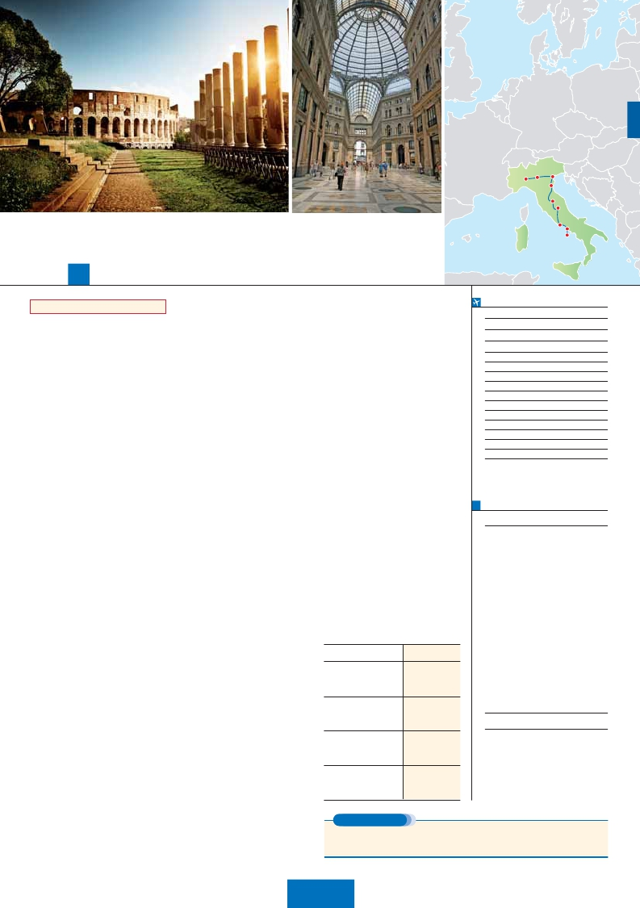

Verona

Venecia

Padua

Florencia

Asís

Roma

Capri

Nápoles

**B**

9

días, 7 ó 12 comidas y 12 visitas ...  desde

1.215 $

Sicilia

Inicio Milán - Fin Roma

sión completa (según opción elegida). Salida

hacia Asís. Visitaremos la Basílica de San Fran-

donde será servido el almuerzo. Por la tarde

tiempo libre para recorrer las elegantes calles, las

**FECHAS DE INICIO MILÁN**

• 2016

**DÍA 1.** (Lunes)**MILÁN**

Llegada a Milán. Asistencia en el aeropuerto y

cisco, el más bello de todos sus templos, con

frescos de Cimabue y Giotto y los pintores de la

escuela florentina. Continuación del viaje hasta

mejores tiendas, las exclusivas joyerías y la fa-

mosa Piazzetta con sus antiguas cafeterías, todo

ello confirma la fama de Capri como “Perla del

Marzo        14   21   28

Abril          4   11   18  25

traslado al hotel. Tiempo libre. Cena y aloja-

Roma. Almuerzo (para pasajeros en TI). Pre-

Mediterráneo”. Al final de la tarde regresaremos a

Mayo          2    9   16  23  30

miento.

sentamos la capital del Tiber con una visita pa-

Nápoles y de camino a Roma pararemos para

Junio          6   13   20  27

norámica en autobús al corazón de la Roma

cenar en el pueblo de Cassino o en Roma. Existe

Julio          4   11   18  25

**DÍA 2.** (Martes)**MILAN-VERONA-VENECIA**

antigua, conociendo la Isla Tiberina y el Tras-

la posibilidad de visitar también Pompeya (los

Agosto        1    8   15  22  29

Desayuno buffet. Mañana libre donde podrá vi-

tevere, las colinas del Aventino y la colina del

que lo deseen). Visita de las ruinas consideradas

Septiembre    5   12   19  26

sitar la Galería Víctor Manuel; “El Duomo” (la Ca-

Palatino, esta última contiene los más antiguos

con razón entre las más importantes y completas

Octubre       3   10   17  24  31

tedral gótica más grande de Italia); el Castillo

recuerdos de Roma. Asimismo podremos admi-

del mundo. Con el guía local visitaremos los res-

Noviembre     7   14   21  28

Sfforza, etc… Salida hacia Verona, la ciudad de

rar también el Coliseo, el Circo Máximo, o el

tos de esta colonia romana que el volcán Vesubio

Diciembre      5   12   19  26

Romeo y Julieta. Tiempo libre. Continuación del

viaje hasta Venecia. Cena y alojamiento. Opcio-

nalmente podremos realizar una visita a Venecia

de noche.

**DÍA 3.** (Miércoles)**VENECIA**

Arco de Triunfo de Constantino, del año 315

d.C y la Plaza de Venecia y el Campidoglio, la

más famosa de las siete colinas de la ciudad de

Roma, de la que destacamos su plaza con sus

fachadas, pavimentos y escaleras, todo ello di-

señado por Miguel Ángel. También disfrutare-

sepultó el 24 de agosto del año 79 después de

Cristo. Pasearemos por sus empedradas calles,

entraremos en algunas casas para conocer mejor

la vida y la exquisitez de estos pompeyanos que

vivieron hace casi 2.000 años.

• 2017

Enero         2    9   16  23  30

Febrero        6   13   20  27

Marzo         6   13

n T. Baja n T. Media n T. Alta

Estancia en régimen de media pensión o pen-

mos de las vistas del Foro Romano, el que fuera

**DÍA 8.** (Lunes)**ROMA**

sión completa, según opción elegida. Por la

centro político, religioso y comercial de la antigua

Estancia en régimen de alojamiento y desayuno

mañana, traslado hacia la Plaza de San Marcos.

Roma. Por la tarde realizaremos la visita in-

buffet. Le sugerimos dedicar este día a completar

Efectuaremos un recorrido en barco por la la-

cluida de Roma barroca; recorrido por las prin-

las visitas a los grandes atractivos que Roma

**PRECIOS POR PERSONA $ USA**

guna y las bellas islas venecianas disfrutando de

4****     4****

bellísimas vistas de Venecia ciudad única en el

cipales plazas de la ciudad, visitando la famosa

Fontana de Trevi, Panteón y la Plaza Navona.

ofrece y que todavía no hemos visitado:

• Foro y Coliseo. Desde plaza Venecia, el co-

En media pensión                Centro

mundo y de las islas de Murano y Lido. Empe-

zaremos nuestra visita panorámica (incl.) por la

impresionante Plaza de San Marcos, en la que

se reúne arte griego, medieval, bizantino y vene-

ciano, formando un maravilloso conjunto arqui-

tectónico con la Basílica de San Marcos, la Torre

del Reloj, el puente de los Suspiros, Campanille

y Palacio Ducal. (Visita a una fábrica de cristal de

Cena y alojamiento.

**DÍA 6.** (Sábado)**ROMA**

Estancia en régimen de media pensión o pen-

sión completa, (según opción). Hoy tenemos in-

cluida una visita interesantísima a los Museos

Vaticanos, Capilla Sixtina y el interior de la Ba-

sílica de San Pedro. Comenzamos visitando los

razón de Roma, con su majestuoso Altar de la

Patria, andando se llega al Coliseo (antes de en-

trar admire los Arcos de Tito y Constantino).

Continue por el Foro Romano; el área arqueo-

lógica más importante del mundo.

**DÍA 9.** (Martes)**ROMA**

Desayuno buffet. A la hora que se indique, tras-

**• 8 días**

En habitación doble . . . . . . . . .   1.095  1.180

Spto. habitación individual . . . .    350   455

Spto. Todo incluido (opcional). .   170   170

n Temporada Media .. . . . . . . .    70   80

n Temporada Alta. . . . . . . . . . .   145   290

Bono de anulación sin gastos. .    30    30

Murano). Resto del tiempo libre. Si lo desea par-

****

****

Ciudad             T. Baja T. Media T. Alta   Spto.

ticipe en un paseo en góndola por los típicos

canales venecianos. Regreso en barco privado

y bus al hotel.

**DÍA 4.** (Jueves)**VENECIA-PADUA-**

**FLORENCIA**

Desayuno buffet. Salida hacia Padua, ciudad

universitaria, donde destaca su magnífica Plaza

Prato della Valle y la Basílica de San Antonio

construida para albergar el sepulcro del Santo.

Continuación del viaje hacia Florencia, cuna y

centro del Renacimiento. Almuerzo (para pasa-

jeros en TI). Visita panorámica de la ciudad; tras

Museos Vaticanos, al final entraremos en la Capi-

lla Sixtina, con todos sus frescos restaurados.

Después pasaremos a la Basílica de San Pedro,

construida en el lugar del Martirio del Santo y re-

construida después; de ella destaca imponente

su cúpula, obra maestra de Miguel Ángel. En su

interior se conservan importantes tesoros, entre

ellos “La Piedad” de Miguel Ángel y el “Balda-

quino” de Bernini. Terminaremos en la magnífica

Plaza de San Pedro, la Columnata de la misma,

(una de las más grandes del mundo), es de Ber-

nini. Tiempo libre, durante el cual tendrá oportu-

nidad de visitar por su cuenta las Basílicas Ma-

yores y Catacumbas, lugar de refugio y culto

lado al aeropuerto de Roma. Fin del viaje y de

nuestros servicios.

**HOTELES** previstos o similares

Centro ciudad

**Roma**

NH Midas       Ciudad   Hotel Cicerone

Area            Ciudad   Gran H. Genova

Regent         Ciudad

**Florencia**

Raffaello        Ciudad   H. Croce di Malta

The Gate        Sesto F.   Palazzo Ricasoli

V. Gabriele       Ciudad   Hotel Adler

**• 9 días**

En habitación doble . . . . . . . . .   1.215  1.295

Spto. habitación individual . . . .    400   520

Spto. Todo incluido (opcional). .   170   170

n Temporada Media .. . . . . . . .    55   90

n Temporada Alta. . . . . . . . . . .   145   370

Bono de anulación sin gastos. .    30    30

•**NOCHES EXTRAS precio por persona en AD**

Indiv.

los pasos de Leonardo y Miguel Ángel, nos acer-

caremos a conocer las claves del Renacimiento.

En la Catedral de Santa Mª de las Flores, con-

templaremos su magnífica cúpula del arquitecto

de los primeros cristianos Resto del día libre.

**DÍA 7.** (Domingo)**ROMA**

**(Excursión a Nápoles y Capri)**

**Venecia**

Villa Fiorita      Monastier

Base Hotel      Noventa  Mismos opción****

Brioni/Colombo   L. Jesolo

• Roma

Hotel 4****............    65     70    90    50

Hotel 4**** C. Ciudad   85    105   160    80

• Milán

Hotel 4****............    65    70    90    50

Brunelleschi. Visitaremos también la Plaza de la

Signoria, el Palacio de Gobierno de los Medici y

el Campanille de Giotto. Resto del día libre. Op-

cionalmente podrá visitar la Academia, donde

Estancia en régimen de MP. o PC. Preciosa

excursión incluida de todo el día a Nápoles y

Capri (opc. TI). Salida por la mañana en autocar

hacia Nápoles. Una visita panorámica de la Bahía

**Milán**

Contessa Jolanda   Ciudad

Niguarda         Ciudad   Mismos opción****

Century         Ciudad

podrá disfrutar contemplando el famoso “David”

es un espectáculo inolvidable; esto bastaría para

de Miguel Ángel y otras obras maestras. Cena

y alojamiento.

**DÍA 5.** (Viernes)**FLORENCIA-ASIS-ROMA**

Estancia en régimen de media pensión o pen-

llevarse de la capital del Mezzogiorno italiano un

recuerdo único. En Nápoles tomaremos el barco

que nos llevará a la isla de Capri. Paseo por Capri

y tiempo libre para visitar los magníficos jardines

de Augusto. A continuación iremos al restaurante

**EXTENSIONES**

Madrid........................................   3 días / 2 noches     desde 280 $  ver pág. 413

Lisboa .......................................   3 días / 2 noches     desde 320 $  ver pág. 414

Andalucía y Toledo ..................   5 días / 4 noches     desde 620 $  ver pág. 415

**31** PANAVISIÓN